JSON与JavaBean互转：

1. 创建Gson实例
2. 使用toJson（）方法转为Json
3. 使用fromJson（）方法转为javabean

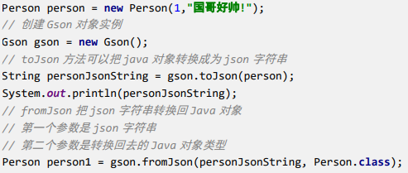

JSON与List互转：

1. 创建Gson实例
2. 使用toJson（）转为Json
3. 使用fromJson（）转为javabean，其内使用匿名内部类作为转换类型



JSON与Map互转：

1. 创建Gson实例
2. 使用toJson（）方法转为Json
3. 使用fromJson转为javabean，其内使用匿名内部类继承TypeToken作为转化类型

